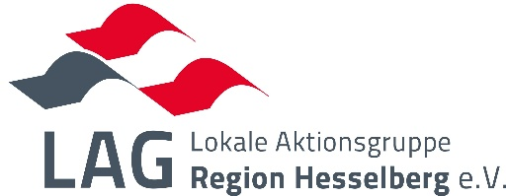

Lokale Aktionsgruppe Region Hesselberg e. V.

Zielvereinbarung zur Durchführung einer
Einzelmaßnahme im Rahmen des Projekts
„Unterstützung Bürgerengagement“

zwischen der LAG Region Hesselberg
Hauptstraße 11, 91743 Unterschwaningen

und dem lokalen Akteur

________________________________

________________________________

________________________________

__________________________________________________________________________________

1 Beschreibung der geplanten Einzelmaßnahme
Bitte beschreiben Sie die geplante(n) Maßnahme(n) möglichst konkret und listen Sie ggf. einzelne Bestandteile der Maßnahme auf. Stellen Sie dar, inwiefern Ihre Maßnahme als „bürgerschaftliches Engagement“ eingeordnet werden kann. (Hinweis: Es darf sich bei der geplanten Einzelmaßnahme gem. LEADER-Förderrichtlinie Ziff. 3.4.4h nicht um eine wettbewerbsrelevante Maßnahme (Beihilfe i. S. von Art. 107 AEUV) handeln (d.h. keine wirtschaftliche Tätigkeit eines Unternehmens und keine Begünstigung von Unternehmen oder Produktionszweigen)).

2 Durchführungszeitraum
Beginn:
Abschluss:

(Hinweis: Umsetzung und Nachweis durch lokalen Akteur und Geldfluss der LAG an lokalen Akteur muss jedenfalls bis 31.12.2023 erfolgt sein)

3 Höhe der Unterstützung
Die Höhe der Unterstützung für die Durchführung einer Einzelmaßnahme gem. Ziff. 1 und 2 durch die LAG

- beträgt 80 % der nachgewiesenen Nettokosten, max. jedoch in Höhe von 2.500,00 Euro.
- Bei voraussichtlichen Nettokosten in Höhe von ______________ Euro, beläuft sich die Unterstützung somit auf maximal _____________ Euro.

4 NACHWEISE ZUR DURCHFÜHRUNG DER EINZELMAßNAHME

Für die Gewährung der vereinbarten Unterstützung durch die LAG Region Hesselberg sind folgende Nachweise erforderlich:
- Kurzbericht, ggf. mit Fotos
- bezahlte Rechnungen, Zahlungsbelege
- ggf. Presseartikel/Nachweise Öffentlichkeitsarbeit

B WEITERE VEREINBARUNGEN

Erfolgt eine Öffentlichkeitsarbeit, so ist auf die Förderung durch die LAG Region Hesselberg und LEADER hinzuweisen. Die Förderhinweise sind nach Möglichkeit mit der LAG abzustimmen.
Zudem wird empfohlen – beispielsweise im Rahmen von Veranstaltungen – auf regionale Produkte und Anbieter zurückzugreifen. Bei Abweichungen von der Zielvereinbarung und/oder Änderungen des vereinbarten Umsetzungszeitraums bei der Einzelmaßnahme, hat zeitnah eine Mitteilung an das LAG-Management zu erfolgen.

______________________ _________________________________
Ort, Datum Unterschrift der LAG

_______________________ _________________________________
Ort, Datum Unterschrift des lokalen Akteurs

